1. Factors 因数 低难度 作业

问题1.因数为19的最大三位整数是多少?

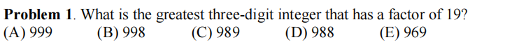

问题2.把一个“prd数定义为这样一个数：它所有的正因数（不包括这个数本身）的乘积大于prd数。下列哪一项不是prd数?

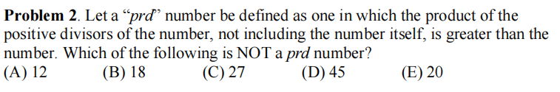

问题3.如果要随机选择120的正因数，那么因数中不能被5整除的概率是多少？

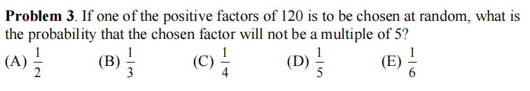

问题4. 在等式1691068708523中，x和y是正整数。x-y的最小可能值是多少?

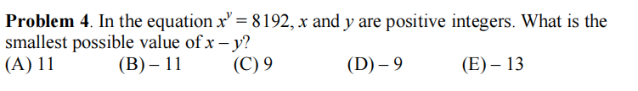

问题5.有多少小于100的正整数的因子有奇数?

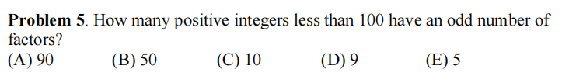

问题6.71,400的所有质因数之和是多少？

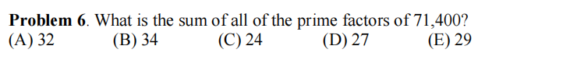

问题7. 480的正因子中有多少个奇数？

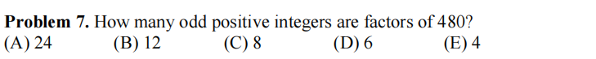

问题8. 36的正因数中有多少也是4的倍数?

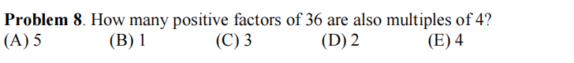

问题9.可以被120整除的最小完全平方数是多少?

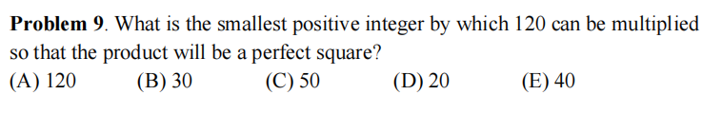

问题10. 找出493的最大质因数

